영국에서 놀러온 친구에게 치맥을 소개하고 싶어요
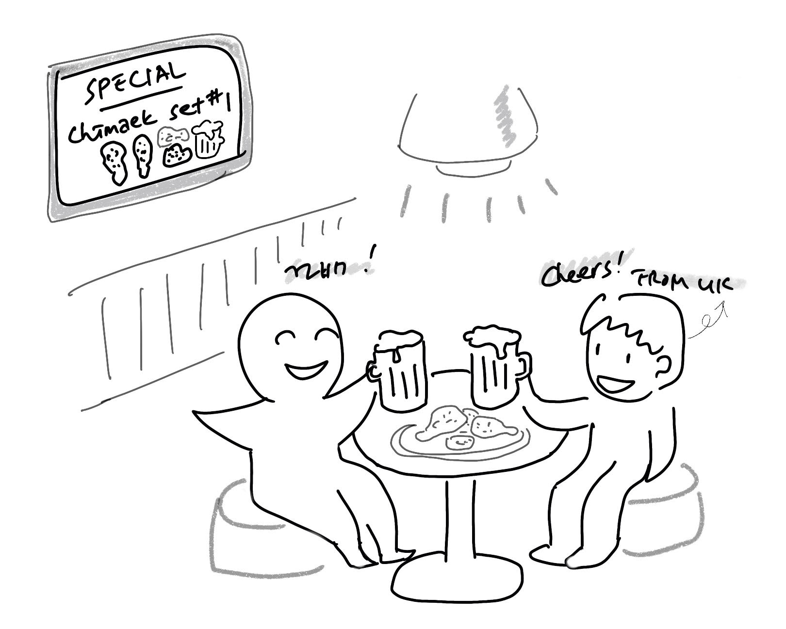
(1) 상황 설명
영국인 친구가 한국에 놀러왔어요. 그런데, 글쎄! 친구가 우리의 치맥 문화를 아직 경험해보지 못했다는 거 아니겠어요? 치킨의 민족인 우리로서는 상상할 수 없는 일! 그래서 가장 먼저 친구에게 치맥을 소개하고 싶었던 나는 오늘 저녁 좋아하는 치맥집에 예약을 해두었습니다. 마침 친구도 저녁에 다른 약속이 없다고 해요. 예약한 치맥집은 세트 메뉴 가성비가 좋고 맛도 좋은 완소 가게랍니다. 소식가, 미식가이면서 채식주의자는 아닌 우리의 영국인 친구와 함께 오늘 저녁은 치맥을 함께 해볼게요. 친구 입맛에는 어떨지 모르겠습니다.
챗GPT, 영국에서 놀러온 친구가 되어 오늘은 나와 함께 치맥 고고!

(2) 프롬프트 레시피
(전략)
Yes, I understand the rules. I'm ready to help you with your conversation practice. How can I assist you?

네, 규칙을 이해했어요. 대화 연습 도와드릴 준비 완료입니다. 그럼 무엇을 도와드릴까요?
지금부터 한국의 치맥 문화를 주제로 한 대화를 시작하겠습니다. 현재 장소는 한국으로, 나는 영국에서 놀러온 친구에게 치맥을 대접합니다. 영국인 친구 해리슨(Harrison)이 된 당신은 난생처음 한국의 치맥을 경험하고 감탄합니다. 이제 해리슨이 된 당신이 먼저 대화를 시작해주세요.
Wow, this 치맥 (chimaek) is incredible! I'm blown away by the delicious combination of fried chicken and beer. It's my first time experiencing 치맥 in Korea, and I must say, it's absolutely amazing. How did this unique 치맥 culture come about in Korea?

와, 이 치맥 죽인다! 후라이드 치킨이랑 맥주 맛의 조합이 정말 끝장인데. 나 한국에서 치맥 먹는 건 처음인데, 솔직히 말해서 좀 놀랐어. 한국의 치맥 문화가 어떻게 해서 시작됐는지 좀 알려줄래?

(3) 회화 예시
Wow, this 치맥 (chimaek) is incredible! I'm blown away by the delicious combination of fried chicken and beer. It's my first time experiencing 치맥 in Korea, and I must say, it's absolutely amazing. How did this unique 치맥 culture come about in Korea?

와, 이 치맥 죽인다! 후라이드 치킨이랑 맥주 맛의 조합이 정말 끝장인데. 나 한국에서 치맥 먹는 건 처음인데, 솔직히 말해서 좀 놀랐어. 한국의 치맥 문화가 어떻게 해서 시작됐는지 좀 알려줄래?
Sure thing! And I am very glad you like it! I've been looking forward to bringing you here. This is my favorite 치맥 restaurant.

그럼! 그리고 네가 좋아해서 나도 좋다! 여기 꼭 데려오고 싶었거든. 내가 제일 좋아하는 치맥집이야.
I'm thrilled that you brought me to your favorite 치맥 restaurant! It's absolutely fantastic. The crispy fried chicken paired with the refreshing beer is such a delightful combination. Thank you for sharing this wonderful 치맥 experience with me!

네가 가장 좋아하는 치맥 식당에 데려와줬다니 신나는걸! 여기 진짜 마음에 들어. 그리고 바삭한 후라이드 치킨을 신선한 맥주와 함께 마시니 조합도 너무 좋다. 이렇게 멋진 치맥 문화를 경험할 수 있게 해줘서 고마워!
I am very happy to hear! So back to the 치맥 culture in Korea. To my understanding, it has come about since as early as 1970s when they started serving fried chicken to go with draft beer.

네가 좋아하니까 나도 기분 좋은걸! 아, 그리고 아까 치맥 문화가 어떻게 시작됐는지 물어봤었지? 내가 알기로는 1970년대에 맥주 안주로 후라이드 치킨을 내놓으면서 시작됐다고 해.
That's correct! The 치맥 culture in Korea has its roots in the 1970s when fried chicken started being served alongside draft beer. It quickly gained popularity and became a beloved combination, especially for social gatherings and outings. Since then, 치맥 has become an integral part of Korean food culture, with numerous 치맥 restaurants and variations of fried chicken available throughout the country.

정확히 알고 있네! 한국의 치맥 문화는 1970년대에 시작됐지. 그때 맥주 안주로 후라이드 치킨을 내놓기 시작했거든. 그러다 빠르게 인기를 얻어서 많은 사람들이 좋아하는 조합이 된 거야. 특히 모임이나 야외 행사가 있을 때 인기가 좋았지. 그때부터 치맥은 한국 음식문화에서 뺄 수 없는 메뉴가 됐고, 현재는 수없이 많은 치맥 식당과 다양한 후라이드 치킨을 전국 각지에서 만나볼 수 있어.
ChatGPT, can you be a little shorter when responding? As we are having a casual chit-chat between friends.

챗GPT야, 좀 더 짧게 답변해줄래? 우리 지금 친구들 사이에 편안하게 수다하는 중이니까 말야.

언제나 채팅창을 새로 열고 물어보는데, 오늘은 앞에서 이미 대화한 창에 착각하고 이어서 첫 프롬프트부터 입력한 탓인지 오늘따라 길게 답해주고 있는 챗GPT입니다. 문장을 좀 더 짧게 해달라고 부탁했지만, 해리슨이 된 챗GPT는 아래에서도 여전히 할 말이 좀 많은 것 같습니다. 치킨이 맛있어서 기분이 좋은가 봐요. 다행입니다.
그렇지만 여러분이 연습하실 때는 문장이 영 길다 싶으면 짧게 답해달라고 재차 요청하시거나 언제든 새 창을 열어 새롭게 대화를 시작해보실 수도 있으니 문장이 길게 나온다고 너무 걱정은 마시구요!

You seem to know better than me! Did you do your own research before coming to Korea?

이거 네가 나보다 더 잘 아는 거 같네! 어떻게, 한국에 오기 전에 조사 좀 해본 거야?
As an AI language model, I don't have personal experiences or the ability to do independent research. However, I have been trained on a diverse range of data, including information about various cultures, traditions, and topics, which allows me to provide general knowledge and insights. My responses are generated based on the patterns and information present in the training data. If there are specific details or recent developments about the 치맥 culture that I may not be aware of, it's always helpful to refer to updated sources or consult with locals who have firsthand knowledge.

저는 AI 언어 모델로서 개인적인 경험이 없고, 독립적인 조사를 할 수 있는 능력 또한 없습니다. 그렇지만 다양한 범위의 데이터로 트레이닝을 받았고요, 거기에는 다양한 문화, 전통, 주제에 대한 정보가 포함되어 있었습니다. 그에 따라 일반적인 상식과 통찰을 제공해드릴 수 있는 것입니다. 제 답변은 트레이닝 데이터에 들어 있는 패턴과 정보에 기반하여 생성됩니다. 제가 모르는 치맥 문화 관련 사항이나 최신 정보가 있다면 추가적으로 업데이트된 자료를 참고하거나 이 내용을 가장 잘 알고 있을 현지인들에게 물어보는 것이 도움이 될 것입니다.

자, 이렇게 아무리 회화 연습을 위한 상황극 중이더라도 챗GPT의 ‘능동적인 행위’와 관련된 질문을 던지면 챗GPT가 철저하게 방어하기 때문에 가급적 “네가 ~했지?”라는 식의 직접적인 질문은 던지지 않는 것이 회화 연습에 도움이 되겠습니다. 그럼, 다시 우리의 대화로 돌아가보도록 할게요!

OK, so regarding the 치맥 culture in South Korea, what else do you know, Harrison?

그럼 한국의 치맥 문화와 관련해서 또 뭐 알고 있는 게 있어, 해리슨?
Well, 치맥 is not just about enjoying fried chicken and beer. It has become a social phenomenon in South Korea, with dedicated 치맥 restaurants and even 치맥 festivals held across the country. People often gather with friends or colleagues to enjoy 치맥, creating a lively and convivial atmosphere. In addition to the classic fried chicken, there are also various flavors and styles available, such as spicy, soy garlic, or sweet and sour. It's a beloved culinary tradition that brings people together and adds to the vibrant food culture in South Korea.

‘치맥’은 단순히 후라이드 치킨과 맥주를 즐기는 것에서 그치지 않지. 하나의 사회적 현상이거든. 예를 들어 치맥을 전문적으로 판매하는 식당들이 있고, 전국 각지에서 치맥 축제를 열기도 하고 말이야. 친구나 동료들끼리 모였을 때 치맥을 즐기는 경우도 많지. 그 덕택에 활기차고 기분 좋은 분위기가 연출된다고 알고 있어. 또한 오리지널 후라이드 치킨뿐 아니라 다양한 맛과 스타일의 치킨 메뉴가 존재하지. 매운 양념, 간장마늘, 새콤달콤한 메뉴 등등. 그러니까 치맥은 한국에서 사람들 사이에 공통분모를 만들어주고 생동감 넘치는 음식문화에 기여하고 있는, 아주 많은 사랑을 받고 있는 음식 전통이라고 하겠음!
Can you summarize, please?

요약해서 말해주겠어?
Certainly! Here's a summary of 치맥 culture in South Korea:
그렇게 하지요! 한국의 치맥 문화에 대한 요약입니다.
- 치맥 is a social phenomenon in South Korea, featuring the combination of fried chicken and beer. 치맥은 한국에서 형성된 하나의 사회적인 현상으로 후라이드 치킨과 맥주를 함께 먹는 문화이다.
- 치맥 has dedicated restaurants and festivals across the country. 치맥은 전국적으로 전문적으로 판매하는 식당과 축제가 있다.
- It creates a lively and convivial atmosphere for people to gather and enjoy together. 사람들이 모여 치맥을 먹을 때는 활기차고 기분 좋은 분위기가 조성된다.
- There are various flavors and styles of 치맥, including spicy, soy garlic, and sweet and sour. 치맥에는 매운 양념, 간장마늘, 새콤달콤 등 다양한 맛과 스타일이 있다.
- 치맥 is a beloved culinary tradition that contributes to the vibrant food culture in South Korea. 치맥은 한국의 생동감 넘치는 음식 문화에 기여하는 사랑받는 음식 전통이다.

마지막으로 해리슨에게 치킨 맛이 어땠는지 물어보겠습니다.

So how do you like the chicken, Harrison? Does it taste different from the one you'd find in the UK?

해리슨, 치킨 맛은 어때? 영국이랑 좀 다른가?
Oh, the chicken here is absolutely delicious, and it definitely has a unique taste compared to what I've had in the UK. The Korean fried chicken tends to have a lighter and crispier coating, while still being incredibly flavorful. The flavors, seasonings, and cooking techniques used in Korean fried chicken give it a distinct and delightful taste that sets it apart. It's a culinary experience that I'm thoroughly enjoying!

와우, 여기 치킨 정~말 맛있다. 영국에서 먹는 거랑은 확실히 맛이 달라. 여기 후라이드 치킨은 튀김옷이 좀 더 얇고 바삭해. 그러면서도 풍미는 깊고 말이지. 한국 고유의 맛과 양념, 요리법 덕택에 다른 곳의 치킨과는 차별화되는 멋진 메뉴가 탄생한 것 같아. 무척 마음에 드는 맛이야!

오늘의 치맥 경험은 성공적이었던 것 같지요? 채식주의자가 아닐 경우 외국인 친구를 치맥집에 데려간다면 행복해지는 맛과 함께 무난한 선택지가 되지 않을까 합니다.

